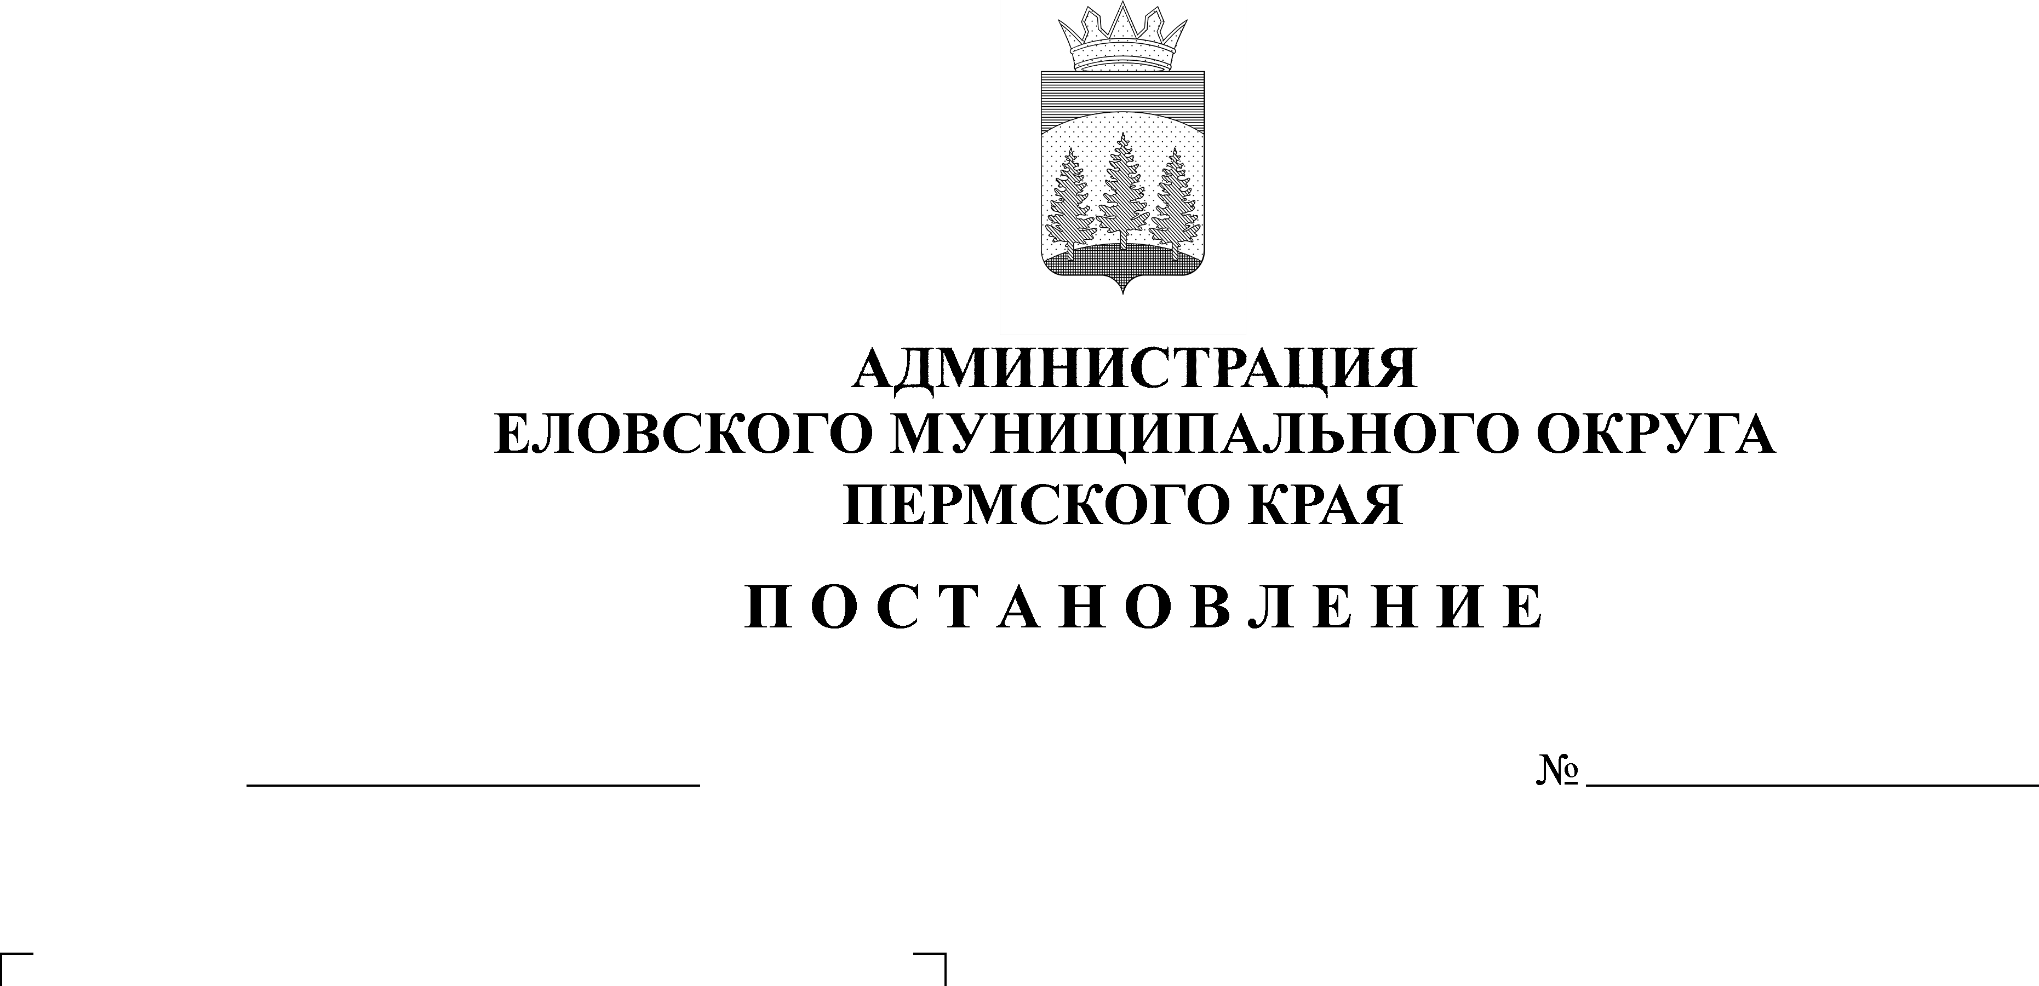
О проверке готовности пунктов
временного размещения эвакуированного
населения к применению по предназначению на территории Еловского муниципального округа Пермского края

414-п
10.09.2021

В соответствии с Федеральным законом от 06 октября 2003 г. № 131-ФЗ «Об общих принципах организации местного самоуправления в Российской Федерации», Федеральным законом от 21 декабря 1994 г. № 68-ФЗ «О защите населения и территорий от чрезвычайных ситуаций природного и техногенного характера», Федеральным законом от 12 февраля 1998 г. № 28-ФЗ «О гражданской обороне», Федеральным законом от 21 декабря 1994 г. № 69-ФЗ «О пожарной безопасности», Протоколом от 24 августа 2021 г. селекторного совещания по заслушиванию руководителей органов местного самоуправления о готовности к отопительному осенне-зимнему периоду 2021-2022 годов
Администрация Еловского муниципального округа Пермского края ПОСТАНОВЛЯЕТ:
1. Создать комиссию по проверке готовности пунктов временного размещения эвакуированного населения к применению по предназначению на территории Еловского муниципального округа Пермского края.
2. Утвердить прилагаемые:
2.1. Состав комиссии по проверке готовности пунктов временного размещения эвакуированного населения к применению по предназначению на территории Еловского муниципального округа Пермского края;
2.2. Форму акта готовности о результатах проверки пунктов временного размещения.
3. Комиссии по организации проверки готовности пунктов временного размещения эвакуированного населения к применению по предназначению (далее - Комиссия) в срок до 30 сентября 2021 г. осуществить проверки пунктов временного размещения на территории Еловского муниципального округа Пермского края (далее - ПВР).
4. Директору муниципального казенного учреждения Еловского муниципального округа Пермского края «Гражданская защита» Гилевой С.В. в срок до 01 октября 2021 г. проинформировать о проведенной работе Главное управление МЧС России по Пермскому краю.
5. Настоящее Постановление обнародовать на официальном сайте газеты «Искра Прикамья» и официальном сайте Еловского муниципального округа Пермского края
6. Контроль за исполнением настоящего Постановления возложить на заместителя главы администрации Еловского муниципального округа Пермского края по социальной политике.

И.о главы администрации Еловского
муниципального округа Пермского края Е.В. Кустов

УТВЕРЖДЕН
Постановлением
Администрации Еловского
муниципального округа
Пермского края
от 10.09.2021 № 414-п

СОСТАВ
комиссии по проверке готовности пунктов временного размещения пострадавшего населения к применению по предназначению

Кустов Е.В. | – заместитель главы администрации Еловского муниципального округа по развитию инфраструктуры, председатель комиссии;
Гилева С.В. | – директор муниципального казенного учреждения Еловского муниципального округа Пермского края «Гражданская защита», секретарь комиссии.
Члены комиссии:

Смыслова С.Г. | – заведующий архивным отделом администрации Еловского муниципального округа Пермского края;
Пономарева В.Н. | – заведующий отделом образования администрации Еловского муниципального округа Пермского края;
Тришин К.А. | – начальник 79-ПСЧ 11 ПСО ФПС ГПС Главного управления МЧС России по Пермскому краю (по согласованию).

УТВЕРЖДЕНА
Постановлением
Администрации Еловского
муниципального округа
Пермского края
от 10.09.2021 № 414-п

ФОРМА

АКТ
о результатах проверки готовности пункта временного размещения

«____»____________ 20___ г. №______ н.п._____________

Настоящий акт составлен по результатам проверки, проведенной на основании Постановления Администрации Еловского муниципального округа Пермского края от «____»__________ 20___ г. №______, в период с ____________________ по _____________, комиссией в составе:
Председатель комиссии, заместитель главы администрации Еловского муниципального округа по развитию инфраструктуры – Кустов Е.В.;
секретарь комиссии, директор муниципального казенного учреждения Еловского муниципального округа Пермского края «Гражданская защита» - Гилева С.В.
Члены комиссии:
заведующий архивным отделом администрации Еловского муниципального округа Пермского края – Смыслова С.Г.;
заведующий отделом образования администрации Еловского муниципального округа – Пономарева В.Н.;
начальник 79-ПСЧ 11 ПСО ФПС ГПС Главного управления МЧС России по Пермскому краю – Тишин К.А.
по вопросу организации готовности к приему эвакуированного населения.

Адрес юридический________________________________________________________

Адрес фактический_________________________________________________________

Руководитель (или уполномоченный представитель) проверяемой организации ____________________________________________________________________
(должность, фамилия, инициалы)

По вопросу организации готовности ПВР №_____________, созданного на базе ____________________________________________________________________, к приему эвакуированного населения, комиссией установлено:

Здание, выделяемое для ПВР, адрес________________________________________________________________
телефон __________________________

Вместимость ПВР (чел.) ______________________________________________

Количество персонала ПВР (чел.) ______________________________________

Водоснабжение _____________________________________________________

Отопление _________________________________________________________

Электроснабжение __________________________________________________

Медицинское обслуживание __________________________________________

Питание ___________________________________________________________

Организация комнат матери и ребенка__________________________________

Разработана и утверждена, следующая документация ПВР:

а) приказ руководителя организации о создании ПВР от ___________ № ______
б) функциональные обязанности администрации ПВР______________________
в) штатно-должностной список администрации ПВР_______________________
г) табель оснащения медицинского пункта ПВР___________________________
д) календарный план действий администрации ПВР_______________________
е) схема оповещения и сбора администрации ПВР_________________________
ж) схема связи и управления ПВР_______________________________________
з) журнал регистрации размещаемого В. ПВР населения____________________
и) журнал полученных и отданных распоряжений, донесений и докладов в ПВР
____________________________________________________________________
к) журнал отзывов и предложений размещаемого в ПВР населения___________
л) анкета качества условий пребывания__________________________________
В ПВР должны быть:
а) указатели расположения элементов ПВР и передвижения населения________
б) перечень сигналов оповещения и порядок действий по ним________________
в) электрические фонари_______________________________________________
г) электромегафон____________________________________________________
д) инвентарь для уборки помещений и территории_________________________

На основании проверки комиссия пришла к следующим выводам: ____________________________________________________________________
________________________________________________________________________________________________________________________________________

Акт составлен в 2- х экз.

Подписи председателя, членов комиссии
Председатель ____________________ | Е.В. Кустов
Секретарь ____________________ | С.В. Гилева
_________________________________ | Смыслова С.Г.
_________________________________ | Пономарева В.Н.
_________________________________ | Тришин К.А.

С актом ознакомлен, экземпляр акта на руки получен (да, нет) _______________
С выводами, содержащимися в акте, согласен (не согласен) _________________
Объяснения (возражения) к акту о результатах проверки прилагаются (не прилагаются)_________________________________________________________

___________________________________ ___________________
(ФИО полностью, должность) (подпись)

